**데이터 구조 Assn7**

20180551 이준석

POVIS ID : ljs9904ljs

Problem 1 ( R-9.7 )

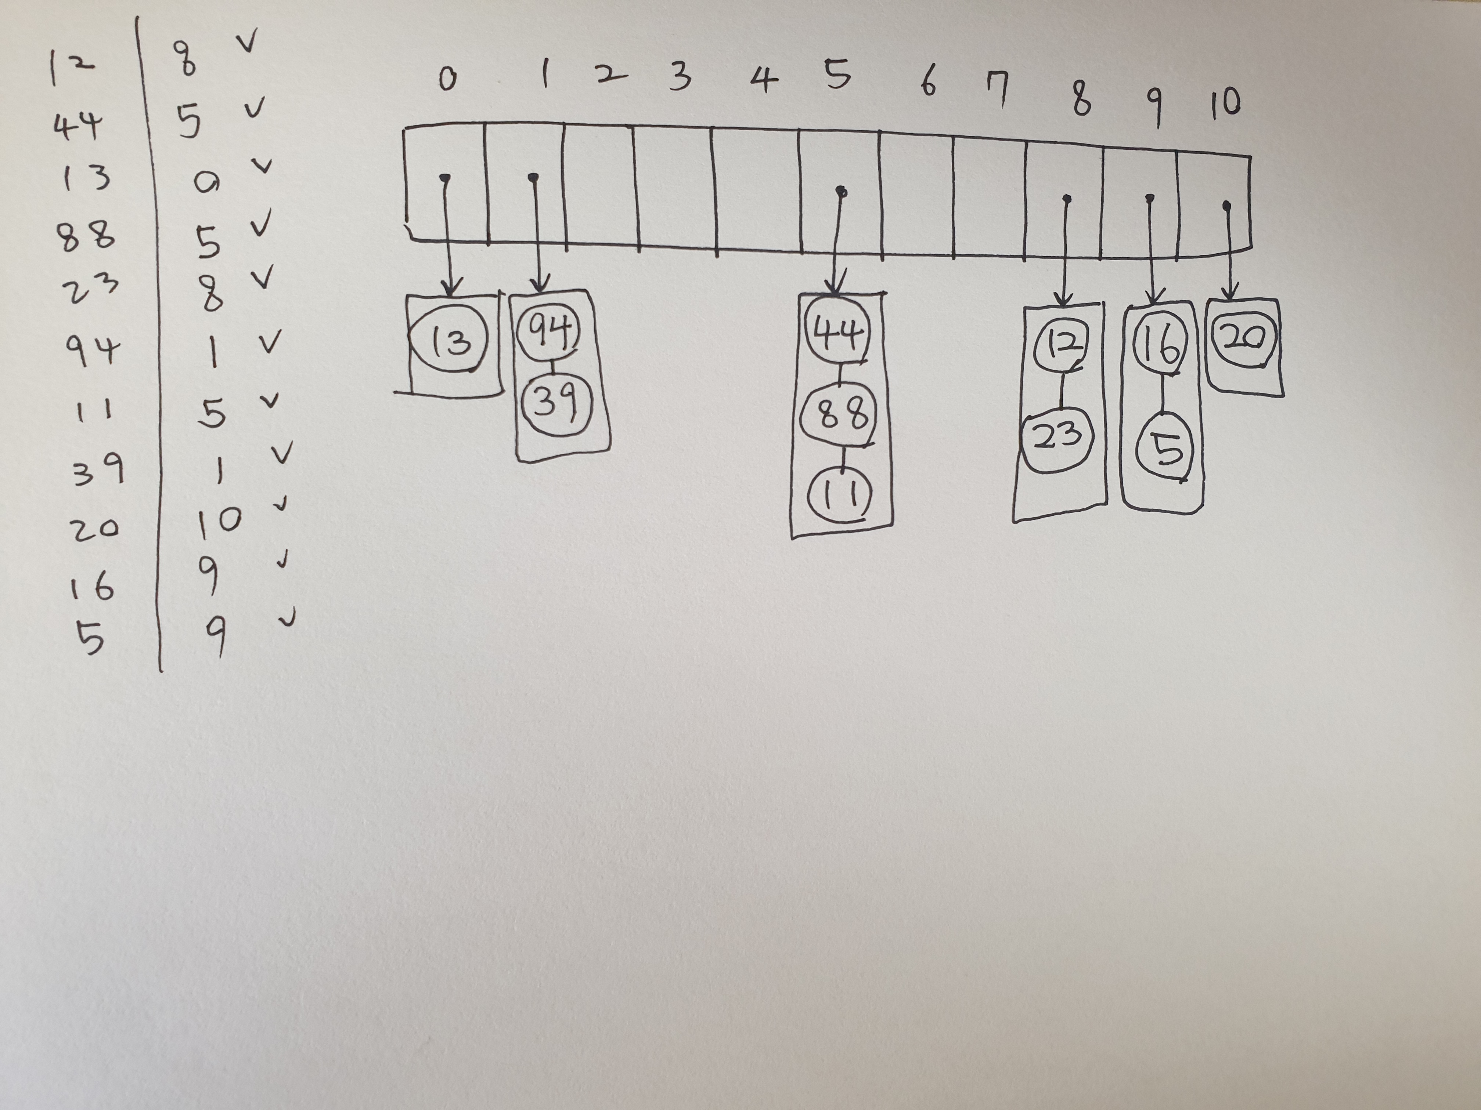

Problem 2 ( R–9.8 )

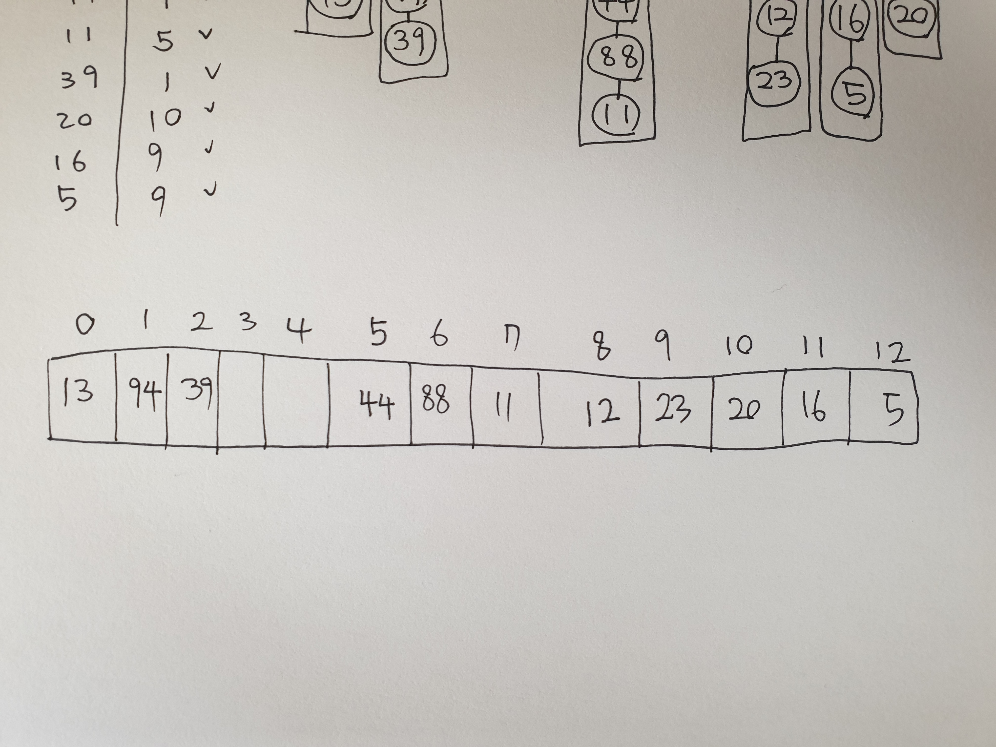

Problem 3 ( R-9.15 )

● 최악의 경우는 모든 값들의 key가 같은 경우이다.

- n개의 원소를 삽입하므로 그 때는 o(n^2)이다.

● 최고의 경우는 모든 값들의 key가 다른 경우이다.

- n개의 원소를 삽입하므로 그 때는 o(n)이다.

Problem 4 ( R-9.16 )

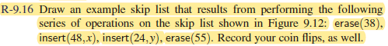

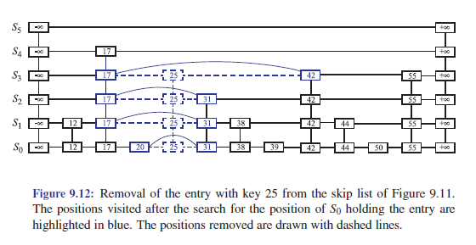

원본

|  |  |  |  |  |  |  |  |  |  |  |  |  |
| --- | --- | --- | --- | --- | --- | --- | --- | --- | --- | --- | --- | --- |
| S5 |  |  |  |  |  |  |  |  |  |  |  |  |
| S4 |  | 17 |  |  |  |  |  |  |  |  |  |  |
| S3 |  | 17 |  |  |  |  | 42 |  |  | 55 |  |  |
| S2 |  | 17 |  | 31 |  |  | 42 |  |  | 55 |  |  |
| S1 | 12 | 17 |  | 31 | 38 |  | 42 | 44 |  | 55 |  |  |
| S0 | 12 | 17 | 20 | 31 | 38 | 39 | 42 | 44 | 50 | 55 |  |  |

erase(38) 수행

|  |  |  |  |  |  |  |  |  |  |  |  |  |
| --- | --- | --- | --- | --- | --- | --- | --- | --- | --- | --- | --- | --- |
| S5 |  |  |  |  |  |  |  |  |  |  |  |  |
| S4 |  | 17 |  |  |  |  |  |  |  |  |  |  |
| S3 |  | 17 |  |  |  |  | 42 |  |  | 55 |  |  |
| S2 |  | 17 |  | 31 |  |  | 42 |  |  | 55 |  |  |
| S1 | 12 | 17 |  | 31 |  |  | 42 | 44 |  | 55 |  |  |
| S0 | 12 | 17 | 20 | 31 |  | 39 | 42 | 44 | 50 | 55 |  |  |

insert(48,x) 수행

|  |  |  |  |  |  |  |  |  |  |  |  |  |
| --- | --- | --- | --- | --- | --- | --- | --- | --- | --- | --- | --- | --- |
| S5 |  |  |  |  |  |  |  |  |  |  |  |  |
| S4 |  | 17 |  |  |  |  |  |  |  |  |  |  |
| S3 |  | 17 |  |  |  |  | 42 |  |  |  | 55 |  |
| S2 |  | 17 |  | 31 |  |  | 42 |  | (48,x) |  | 55 |  |
| S1 | 12 | 17 |  | 31 |  |  | 42 | 44 | (48,x) |  | 55 |  |
| S0 | 12 | 17 | 20 | 31 |  | 39 | 42 | 44 | (48,x) | 50 | 55 |  |

head가 2번 나왔다.

insert(24,y) 수행

|  |  |  |  |  |  |  |  |  |  |  |  |  |
| --- | --- | --- | --- | --- | --- | --- | --- | --- | --- | --- | --- | --- |
| S5 |  |  |  |  |  |  |  |  |  |  |  |  |
| S4 |  | 17 |  |  |  |  |  |  |  |  |  |  |
| S3 |  | 17 |  |  |  |  | 42 |  |  |  | 55 |  |
| S2 |  | 17 |  |  | 31 |  | 42 |  | (48,x) |  | 55 |  |
| S1 | 12 | 17 |  |  | 31 |  | 42 | 44 | (48,x) |  | 55 |  |
| S0 | 12 | 17 | 20 | 24 | 31 | 39 | 42 | 44 | (48,x) | 50 | 55 |  |

head가 0번 나왔다.

erase(55) 수행

|  |  |  |  |  |  |  |  |  |  |  |  |  |
| --- | --- | --- | --- | --- | --- | --- | --- | --- | --- | --- | --- | --- |
| S5 |  |  |  |  |  |  |  |  |  |  |  |  |
| S4 |  | 17 |  |  |  |  |  |  |  |  |  |  |
| S3 |  | 17 |  |  |  |  | 42 |  |  |  |  |  |
| S2 |  | 17 |  |  | 31 |  | 42 |  | (48,x) |  |  |  |
| S1 | 12 | 17 |  |  | 31 |  | 42 | 44 | (48,x) |  |  |  |
| S0 | 12 | 17 | 20 | 24 | 31 | 39 | 42 | 44 | (48,x) | 50 |  |  |

Problem 5 ( C-9.1 )

firstEntry(*k*): Return an iterator to the entry with smallest key value; if

the map is empty, it returns end.

lastEntry(*k*): Return an iterator to the entry with largest key value; if

the map is empty, it returns end.

ceilingEntry(*k*): Return an iterator to the entry with the least key value

greater than or equal to *k*; if there is no such entry, it

returns end.

floorEntry(*k*): Return an iterator to the entry with the greatest key value

less than or equal to *k*; if there is no such entry, it returns

end.

lowerEntry(*k*): Return an iterator to the entry with the greatest key value

less than *k*; if there is no such entry, it returns end.

higherEntry(*k*): Return an iterator to the entry with the least key value

greater than *k*; if there is no such entry, it returns end.

이것들을 스킵 리스트로 구현하는 것이 문제이다.

s는 skip list의 가장 왼쪽 상단이다.

-------------------------------------------------------------------------

<firstEntry(k)>

input : skip list

output : the smallest key value

p = s

while( below(p)가 NULL이 아닐 때까지 )

{

p = below(p)

}

p = after(p)

return key(p)

-------------------------------------------------------------------------

<lastEntry(k)>

input : skip list

output : the largest key value

p = s

while ( below(s)가 NULL이 아닐 때까지 )

{

p = below(p)

}

while( after(p)가 NULL이 아닐 때까지 )

{

p = after(p)

}

return key(p) // p가 가리키는 것의 key value

-------------------------------------------------------------------------

<ceilingEntry(k)>

input : skip list

output : the least key value greater than or equal to *k*

p = s

while ( below(s)가 NULL이 아닐 때까지 )

{

p = below(p)

}

while( k >= key( after(p) )

{

p = after(p)

}

return key(p)

-------------------------------------------------------------------------

<floorEntry(k)>

input : skip list

output : the greatest key value less than or equal to *k*

p = s

while ( below(s)가 NULL이 아닐 때까지 )

{

p = below(p)

}

while ( after(p)가 NULL이 아닐 때까지 ) // 가장 마지막 key값으로 간다.

{

p = after(p)

}

while( k <= key( before(p) ) // 가장 마지막 key값에서 왼쪽 방향으로 탐색한다.

{

p = before(p)

}

return key(p)

--------------------------------------------------------------------------

<lowerEntry(k)>

input : skip list

output : the greatest key value less than *k*

p = s

while ( below(s)가 NULL이 아닐 때까지 )

{

p = below(p)

}

while( k > key( after(p) )

{

p = after(p)

}

return key(p)

---------------------------------------------------------------------

<higherEntry(k)>

input : skip list

output : the least key value greater than *k*

p = s

while ( below(s)가 NULL이 아닐 때까지 )

{

p = below(p)

}

while ( after(p)가 NULL이 아닐 때까지 ) // 가장 마지막 key값으로 간다.

{

p = after(p)

}

while( k < key( before(p) )

{

p = before(p)

}

return key(p)